PORTARIA Nº 03 DE 20 DE ABRIL DE 2018

EDITAL DE CONVOCAÇÃO

O Conselho Regional de Nutricionistas – 2ª Região (CRN-2), com sede na Av. Taquara, nº 586, conjunto 503, em Porto Alegre/RS, através de sua Presidente, Sra. Glaube Raquel Conceição Riegel, nutricionista, inscrita no CRN-2 sob o nº 4266, no uso de suas atribuições legais, vem através deste EDITAL convocar para exercer suas atividades profissionais no CRN-2, o profissional abaixo elencado, o qual foi classificado no Processo Seletivo Público nº 01/2014, publicado no DOU na data de 11/03/2015, página 183, seção 3, para provimento de cargos, realizado em 30 de novembro de 2014:

Candidato para vaga de Assistente Administrativo, município de lotação, Porto Alegre/RS:

Lucila Fialho Goulart (5º lugar)

Porto Alegre, 20 de abril de 2018.

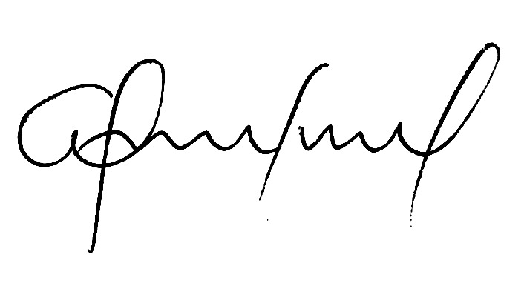
Glaube Raquel Conceição Riegel
Presidente
CRN-2/4266D

